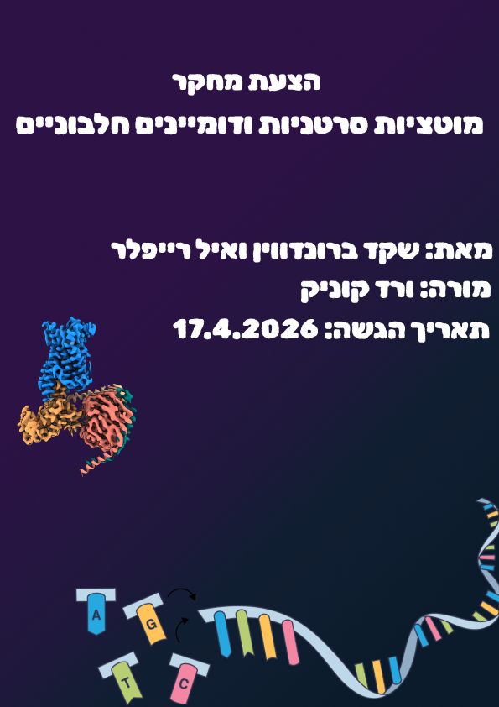

תוכן עניינים
תוכן עניינים 2
נושא העבודה 3
שאלת המחקר 3
מטרות העבודה 3
רקע עיוני 3
KRAS 4
EGFR 4
תכנון העבודה 4
1. איסוף נתונים 4
2. הגדרת המבנה (Data Structures) 4
חלוקה לפונקציות 5
גוף התוכנית 5
בסיסי מידע 6
תכנון אופן הולידציה של הקוד והתוצאות 6
ביבליוגרפיה 6

נושא העבודה
מיפוי מוטציות סרטניות בחלבונים: KRAS ו-EGFR, ובחינת העדפה לאזורים תפקודיים

שאלת המחקר
האם מוטציות סרטניות נוטות להופיע בדומיינים פונקציונליים מסוימים(חלבונים: KRAS ו-EGFR)? ואם כן למה?

מטרות העבודה
1. אפיון ומיפוי המוטציות: חילוץ ועיבוד נתונים ממאגרי מידע לזיהוי כלל המוטציות המדווחות בחלבונים KRAS ו-EGFR.
2. זיהוי מוקדי מוטציות(Hotspots): זיהוי הדומיינים בחלבון שבהם שכיחות המוטציות גבוהה משמעותית מהממוצע(כמובן בהתחשב באורך העמדות)
3. ניתוח הדומיינים המיוחדים: בחינת הקשר בין מיקומי הHotspots לבין הדומיינים הפונקציונליים של החלבון. ז"א, הבנת התפקיד של כל אחד מהדומיינים, ולמצוא האם אכן יש יותר מוטציות בדומיינים פונקציונליים.
4. הסבר על התופעה: אם אכן יש יותר מוטציות בדומיינים פונקציונליים - להסביר למה כך הדבר.

רקע עיוני
הגנים KRAS ו-EGFR מתפקדים כמתגים ביולוגיים שאחראים על העברת אותות לצמיחת התא. המוטציות נוטות להופיע בדומיינים שאחראים על כיבוי המתג או על הפעלתו (כמו דומיין ה-Tyrosine Kinase ב-EGFR או אתר קישור ה-GTP ב-KRAS). כאשר מתרחשת מוטציה בדיוק באזורים הרגישים הללו, המבנה המרחבי של החלבון משתנה כך שהוא נתקע במצב "פועל" (On) קבוע. כתוצאה מכך, התא מקבל פקודה בלתי פוסקת להשתכפל ולהתחלק, מה שמוביל ליצירת גידול סרטני. הברירה הטבעית של הגידול משמרת דווקא את המוטציות בדומיינים האלו כי הן אלו שמעניקות לתא את יתרון הצמיחה האגרסיבי ביותר.

KRAS
החלבון KRAS הוא GTPase המעורב בהעברת אותות תוך־תאיים הקשורים לגדילה וחלוקה.
יש לו אזורים פונקציונליים חשובים כגון:
אתר קישור ל-GTP/GDP
אזורי Switch I ו-Switch II (חשובים להפעלה/כיבוי החלבון)
מוטציות נפוצות (למשל בעמדות 12, 13, 61) פוגעות ביכולת הכיבוי של החלבון וגורמות לפעילות יתר סרטנית.

EGFR
החלבון EGFR הוא קולטן טירוזין קינאז (Receptor Tyrosine Kinase) הממוקם בממברנה.
הוא כולל מספר דומיינים:
דומיין חוץ-תאי לקישור ליגנד
דומיין טרנסממברנלי
דומיין קינאז תוך־תאי

מוטציות סרטניות רבות מתרחשות בדומיין הקינאז וגורמות להפעלה קבועה של אותות גדילה.

תכנון העבודה

1. איסוף נתונים
- הורדת רשימות מוטציות עבור KRAS ו-EGFR ממאגרי מידע
- איסוף מידע על מיקומי הדומיינים בכל חלבון

2. הגדרת המבנה (Data Structures)
לפני הפונקציות, הגדרת שני מילונים: EGFR_domains ו-KRAS_domains.
המטרה: מילונים שמייצגים טווחים של חומצות אמינו. המפתח הוא הטווח (התחלה וסוף) והערך הוא מונה שמתחיל ב-0.

3. חלוקה לפונקציות
פונקציית חילוץ המוטציות: get_list_of_all_protein_changes
מה היא עושה: עוברת שורה-שורה על קובץ ה-TSV (טבלה).
הסבר: היא מתעלמת משורת הכותרת של הטבלה, מפרקת כל שורה לעמודות, ולוקחת רק את העמודה השישית (אינדקס 5) שבה כתוב השם של המוטציה.
התוצאה: רשימה נקייה של שמות מוטציות (למשל: ['G12V', 'L858R']).
פונקציית המרת טקסט למספרים: get_mutation_indices
מה היא עושה: משתמשת ב"ביטויים רגולריים" (re) כדי למצוא ספרות בתוך מחרוזת.
הסבר: למשל, המוטציה כתובה כ-L858R. הפונקציה מחלצת משם רק את המספר 858 והופכת אותו למספר שלם . היא מחזירה רשימה של רשימות, למקרה שיש מוטציה שכוללת כמה מספרים.
התוצאה: רשימת מיקומים (למשל: [[12], [858]]).

פונקציית הספירה והשיוך: update_domain_counts
מה היא עושה: לוקחת את המיקומים שמצאנו ובודקת "איפה הם נופלים".
הסבר: עבור כל מספר (מיקום מוטציה), היא עוברת על כל הטווחים שהגדרנו במילון בתחילת הקוד. אם המספר נמצא בתוך הטווח (למשל 858 נמצא בתוך הטווח 713-979), היא מעלה את המונה של אותו טווח ב-1.
התוצאה: עדכון של המילונים המקוריים עם מספר המוטציות המצטבר.

גוף התוכנית
חיבור של הכל ביחד
פתיחת קבצים: פותח את קבצי הנתונים והמוטציות.
עיבוד: קורא לפונקציות לפי הסדר (קודם חילוץ טקסט, אחר כך המרה למספרים, ובסוף ספירה בתוך הדומיינים).
פלט: מדפיס לקובץ תוצאות את התוצאה הסופית - כמה מוטציות נספרו בכל אזור של החלבון.

בסיסי מידע
COSMIC – מידע על מוטציות סרטניות
TCGA – נתוני סרטן
UniProt – מידע על חלבונים
cbioportal-מידע על המוטציות הסרטניות בחלבון

תכנון אופן הולידציה של הקוד והתוצאות
בדיקה ידנית: מעבר על המוטציות ווידוא שהתוצאות תואמות למספר ההופעות שלהן בתוצאות
בדיקה במחקרים: בדיקה של ה hotspots של החלבונים והשוואה שלהן לתוצאות שלנו.

ביבליוגרפיה
Uniport - https://www.uniprot.org/
cbioportal-https://www.cbioportal.org/
NIH(עדיין לא השתמשנו)

